МОСКОВСКИЙ АВИАЦИОННЫЙ ИНСТИТУТ
(Национальный исследовательский университет)
Кафедра 305

Отчет по лабораторной работе на тему:
«Калибровка магнитного компаса»
Вариант 12

Выполнил: | Рычков А.С.  Студент гр. М30-404С-22
Принял: | Ассистент кафедры 305

Москва, 2026

СОДЕРЖАНИЕ
Введение
1 Описание калибруемого оборудования
2 Модель погрешностей и уравнение измерений
3 Метод наименьших квадратов
4 Генеративный алгоритм
5 Программная реализация
6 Результаты расчета
Заключение
Приложение А. Листинг программы

ВВЕДЕНИЕ
Цель лабораторной работы — познакомиться с особенностями использования магнитного компаса и методикой проведения девиационных работ на примере комплексной навигационной системы БИСНС-2Т для БПЛА малого и среднего классов.
В расчетной части необходимо сформировать математическую модель погрешностей датчика МК, записать уравнение измерений, реализовать оцениватель методом наименьших квадратов, выполнить дополнительную калибровку генеративным алгоритмом, оценить параметры модели по данным варианта 12 и проанализировать качество коррекции.
Исходные измерения находятся в файле materials/12.txt. Набор содержит 178 троек измерений X, Y, Z магниторезистивного датчика.
1 ОПИСАНИЕ КАЛИБРУЕМОГО ОБОРУДОВАНИЯ
Магнитный компас М-2Т используется в составе бортового навигационного комплекса для определения магнитного курса. Измерительная часть основана на трехосном магниторезистивном датчике HMC1043L, который измеряет проекции вектора магнитного поля Земли по трем чувствительным осям.
При идеальной работе и равномерном вращении объекта концы измеренных векторов должны лежать на сфере. В реальном датчике появляются сдвиги нуля, различие масштабов по осям и влияние магнитных масс на борту. Поэтому вместо сферы получается смещенный и растянутый эллипсоид.
Основные параметры датчика приведены в таблице 1.
Параметр | Значение | Единица
Тип датчика | HMC1043L, трехосный AMR | -
Диапазон магнитного поля | ±6 | гаусс
Напряжение питания моста | 3.0 | В
Сопротивление моста | около 1000 | Ом
Типовые области применения | компас, навигация, магнитометрия | -
Таблица 1 – Параметры магниторезистивного датчика
2 МОДЕЛЬ ПОГРЕШНОСТЕЙ И УРАВНЕНИЕ ИЗМЕРЕНИЙ
Для расчетной части используется упрощенная модель, в которой учитываются постоянные сдвиги нуля и масштабные коэффициенты по трем осям. Несоосность, температурные эффекты и шумы более высокого порядка в тестовой реализации отдельно не оцениваются.
Коррекция измерений выполняется по формуле:
Hc1 = (H1 - ΔH1) / K1, Hc2 = (H2 - ΔH2) / K2, Hc3 = (H3 - ΔH3) / K3.
Здесь ΔH1, ΔH2, ΔH3 — сдвиги нуля, K1, K2, K3 — масштабные коэффициенты. После правильной коррекции должна выполняться сферическая модель:
Hc1² + Hc2² + Hc3² = 1.
Перед оцениванием весь набор измерений делится на среднюю длину вектора. Это общий масштаб набора, а не нормировка каждой точки отдельно, поэтому до калибровки точки не обязаны лежать на единичной сфере.
3 МЕТОД НАИМЕНЬШИХ КВАДРАТОВ
Для оценки параметров МНК уравнение эллипсоида приводится к линейной форме. Для каждой строки данных формируется вектор измерений:
[-2H1, H2², -2H2, H3², -2H3, 1].
Правая часть уравнения равна -H1². Решение линейной системы методом наименьших квадратов дает набор коэффициентов C1...C6, из которых восстанавливаются ΔH1, ΔH2, ΔH3 и K1, K2, K3.
В программе решение выполняется функцией numpy.linalg.lstsq. Это простая пакетная форма МНК: она использует весь доступный набор данных и дает итоговую оценку параметров.
4 ГЕНЕРАТИВНЫЙ АЛГОРИТМ
Второй способ калибровки реализован как простой генеративный поиск. Одно решение содержит шесть параметров: три сдвига нуля и три масштабных коэффициента. Начальное решение берется из результата МНК.
На каждом поколении популяция решений сортируется по ошибке. Лучшие решения сохраняются, остальные создаются смешиванием двух хороших решений и случайной мутацией. Критерий качества — RMS отклонения длины скорректированного вектора от единицы с небольшим штрафом за слишком большие изменения масштаба.
В расчете использованы параметры: POPULATION = 90, GENERATIONS = 700, ELITE = 10, SEED = 67.
5 ПРОГРАММНАЯ РЕАЛИЗАЦИЯ
Программа написана на Python. Основные расчеты выполняются в NumPy, интерактивные графики формируются через Plotly. Код намеренно сделан простым: без классов, декораторов и сложной архитектуры.
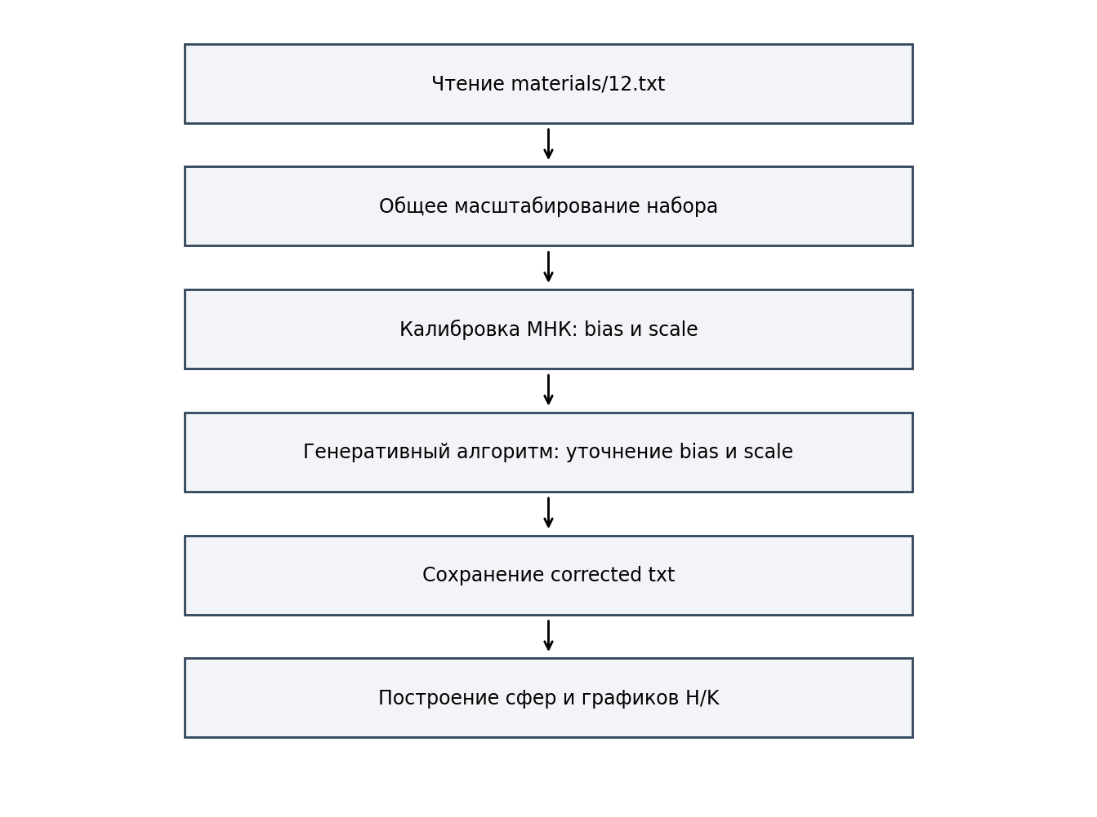
Рисунок 1 – Блок-схема алгоритма программы
При запуске программа читает файл materials/12.txt, строит оценку МНК, затем уточняет результат генеративным алгоритмом. После этого сохраняются скорректированные точки и создаются графики: до калибровки, после МНК, после генеративного алгоритма и зависимость параметров H/K от количества данных.
6 РЕЗУЛЬТАТЫ РАСЧЕТА
В таблице 2 приведены найденные параметры модели. В обозначениях отчета H1, H2, H3 соответствуют сдвигам нуля ΔH1, ΔH2, ΔH3, а K1, K2, K3 — масштабным коэффициентам коррекции.
Метод | H1 | H2 | H3 | K1 | K2 | K3
МНК | -0.230034 | 0.277098 | -0.233828 | 0.814110 | 1.000372 | 0.971913
ГА | -0.262503 | 0.299715 | -0.214238 | 0.950430 | 0.907786 | 0.905430
Таблица 2 – Оцененные параметры модели погрешностей
Качество коррекции оценивалось по отклонению длины вектора от единицы. Для отчета используются только общие численные показатели, без выделения отдельных ошибочных точек.
Набор данных | RMS | Средняя ошибка | Максимальная ошибка
До калибровки | 0.223170 | 0.177737 | 0.885997
После МНК | 0.146598 | 0.118655 | 0.523994
После ГА | 0.130625 | 0.096209 | 0.509529
Таблица 3 – Оценка качества калибровки
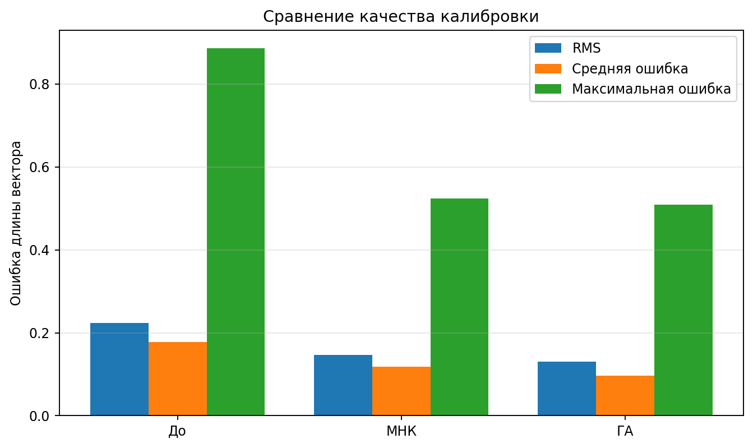
Рисунок 2 – Сравнение качества калибровки
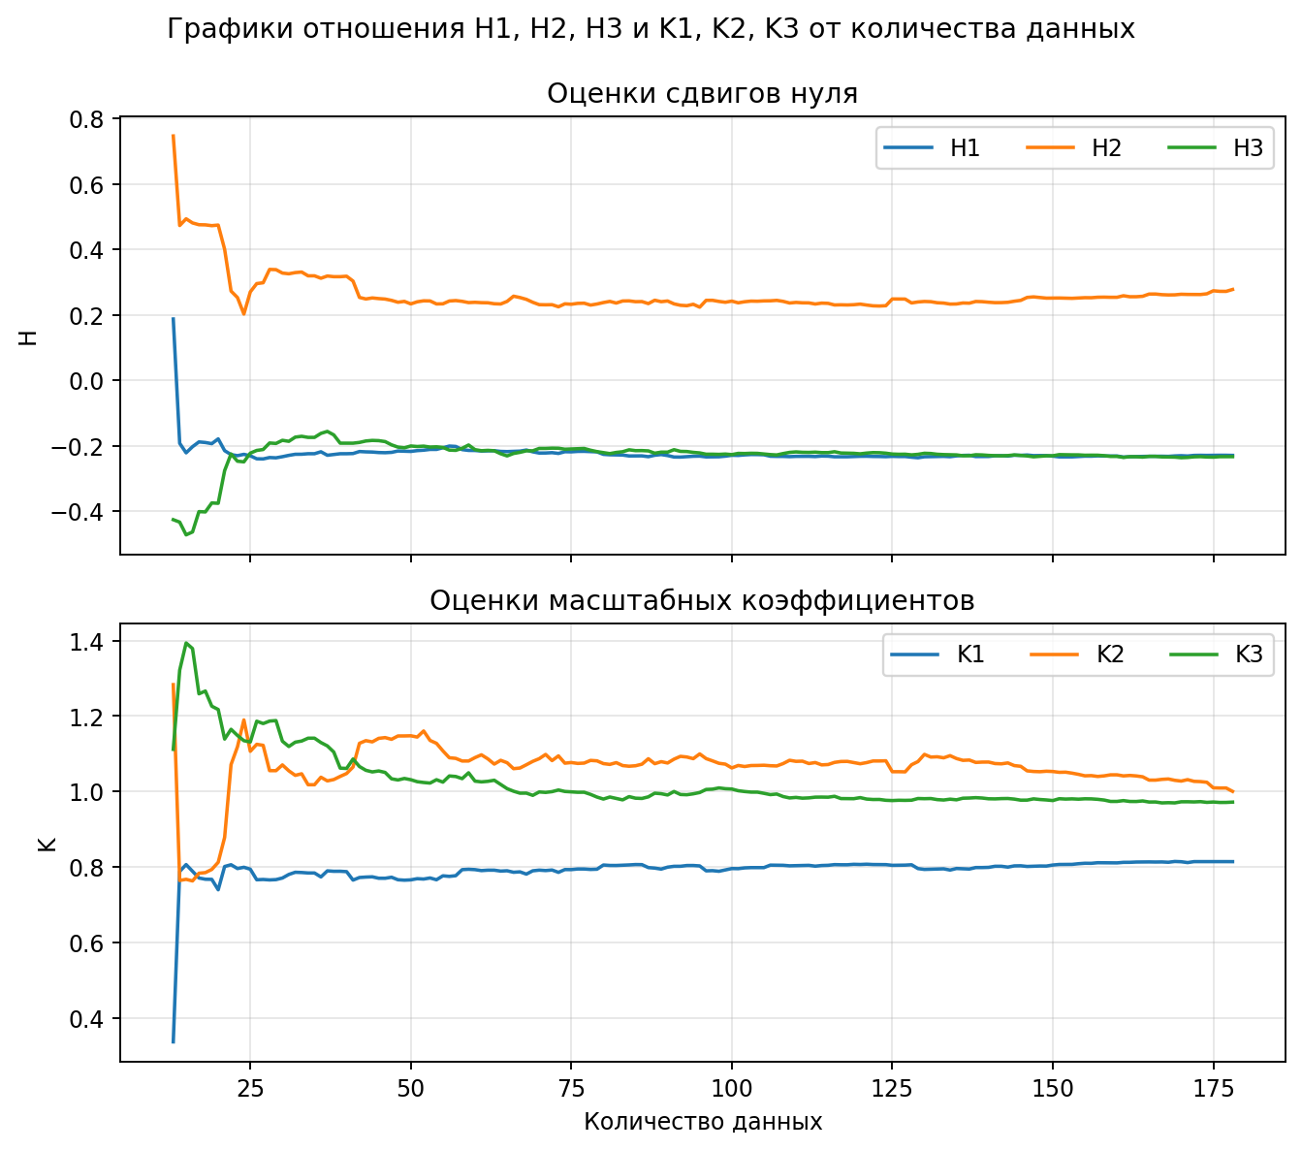
Рисунок 3 – Графики отношения H1, H2, H3 и K1, K2, K3 от количества данных
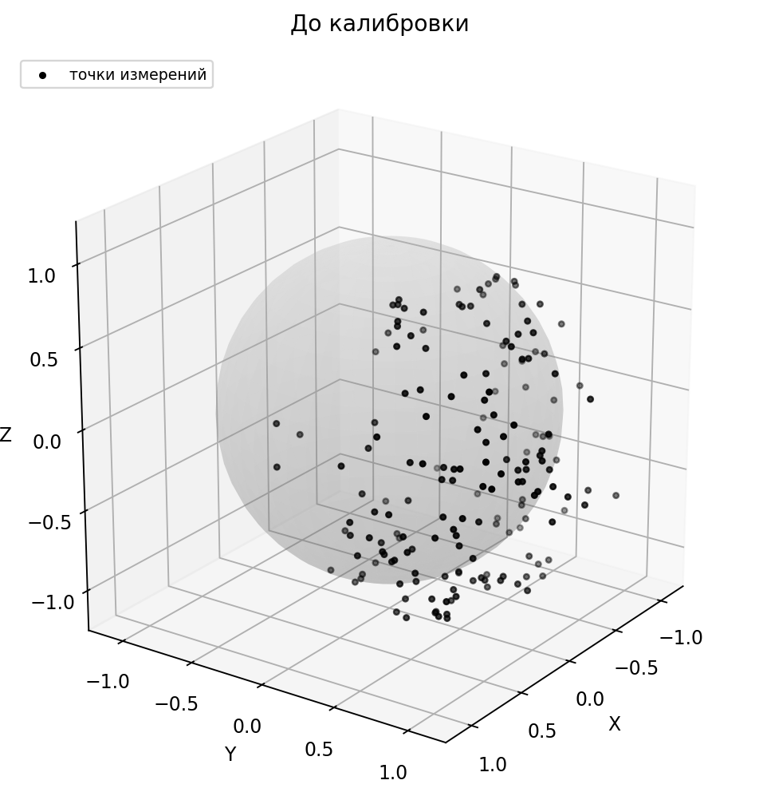
Рисунок 4 – Нормированные исходные точки до калибровки
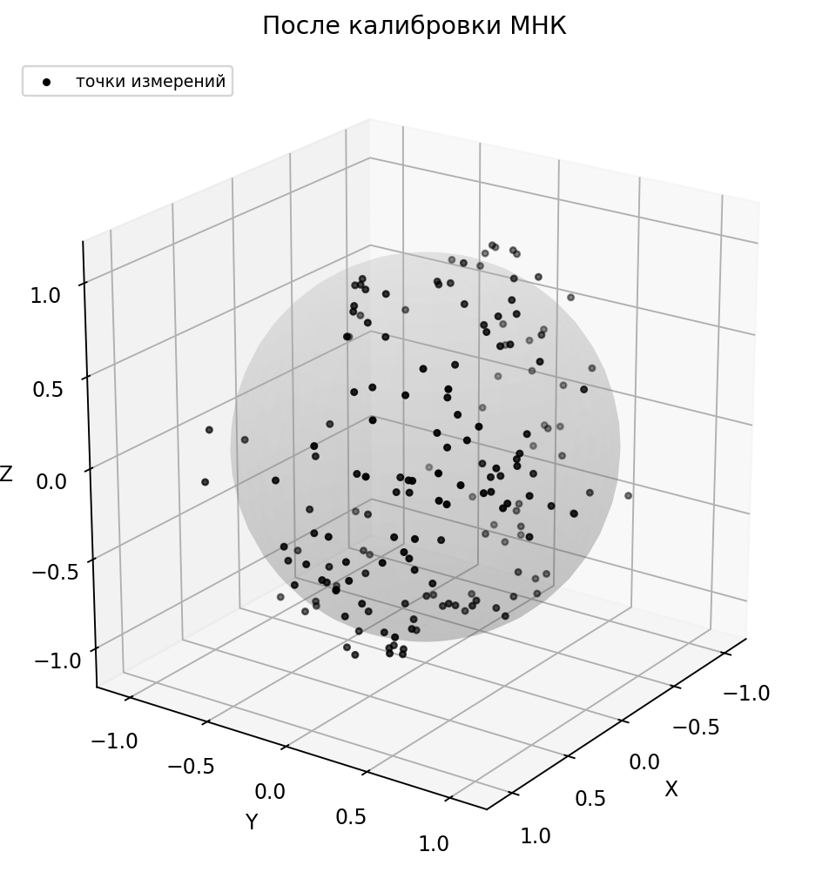
Рисунок 5 – Точки после калибровки методом МНК
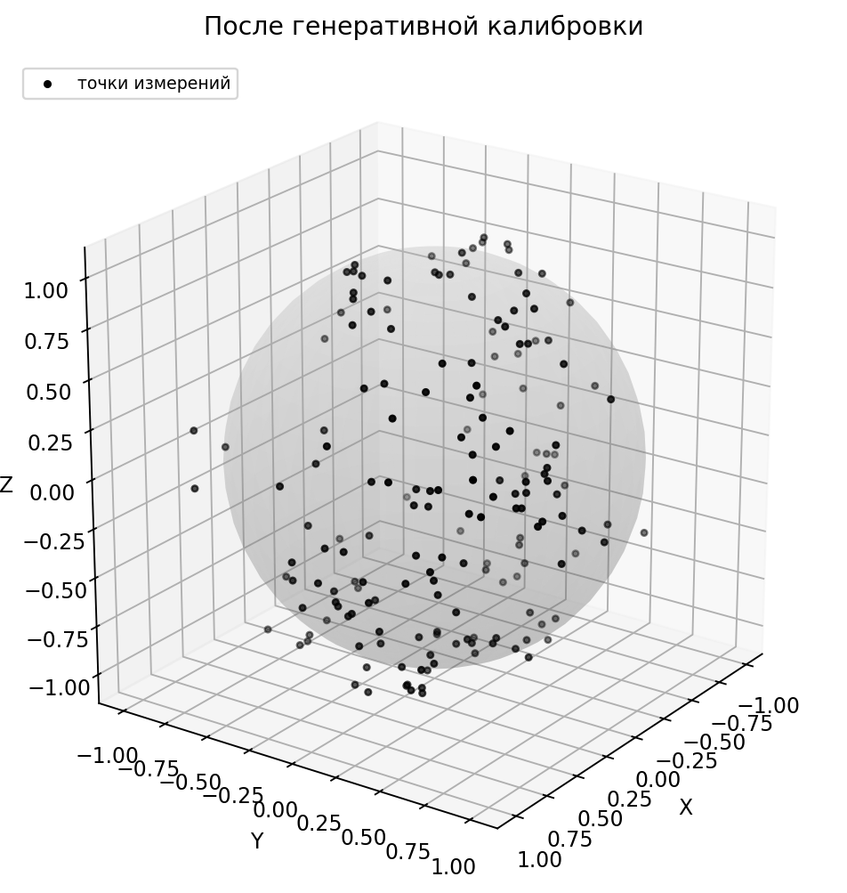
Рисунок 6 – Точки после калибровки генеративным алгоритмом
АНАЛИЗ РЕЗУЛЬТАТОВ
До калибровки RMS ошибки равен 0.223170. Это подтверждает, что исходное облако точек не является единичной сферой: присутствуют смещение центра и различие масштабов по осям.
После применения МНК RMS уменьшается до 0.146598. Генеративный алгоритм дополнительно уменьшает RMS до 0.130625 и среднюю ошибку до 0.096209.
Полностью идеальной сферы не получается, потому что в данных есть выбросы и неравномерное покрытие ориентаций. Тем не менее оба способа калибровки заметно улучшают форму облака точек, а генеративный алгоритм дает лучший результат по RMS на данном наборе.
ЗАКЛЮЧЕНИЕ
В ходе лабораторной работы была рассмотрена модель погрешностей трехосного магниторезистивного датчика магнитного компаса. Для данных варианта 12 сформировано уравнение измерений и реализованы два способа калибровки: метод наименьших квадратов и генеративный алгоритм.
По результатам расчета найдены сдвиги нуля и масштабные коэффициенты по трем осям. Калибровка уменьшила RMS ошибки длины магнитного вектора и приблизила облако измерений к единичной сфере. Требования расчетной части методических указаний выполнены: модель сформирована, оцениватель реализован, параметры рассчитаны, графики построены, результат проанализирован.

ПРИЛОЖЕНИЕ А
Листинг программы main.py
import math
import webbrowser
from pathlib import Path

import numpy as np

PROJECT_DIR = Path(__file__).resolve().parent

SEED = 67
GENERATIONS = 700
POPULATION = 90
ELITE = 10

def project_path(file_name):
return PROJECT_DIR / file_name

def read_points(file_name):
return np.loadtxt(project_path(file_name), delimiter=",")

def lengths(points):
return np.linalg.norm(points, axis=1)

def scale_to_mean_field(points):
# Общий масштаб для всего набора. Не делим каждую точку на ее длину.
return points / lengths(points).mean()

def correct(points, bias, scale):
return (points - bias) / scale

def rms_error(points):
err = lengths(points) - 1.0
return float(np.sqrt(np.mean(err * err)))

def print_result(name, points):
err = np.abs(lengths(points) - 1.0)
print(f"{name:20s} RMS={rms_error(points):.6f} mean={err.mean():.6f} max={err.max():.6f}")

def calibrate_mnk(points):
x = points[:, 0]
y = points[:, 1]
z = points[:, 2]

h = np.column_stack([-2 * x, y * y, -2 * y, z * z, -2 * z, np.ones(len(points))])
target = -(x * x)
c1, c2, c3, c4, c5, c6 = np.linalg.lstsq(h, target, rcond=None)[0]

bx = c1
by = c3 / c2
bz = c5 / c4
alpha = bx * bx + c2 * by * by + c4 * bz * bz - c6

sx = math.sqrt(alpha)
sy = math.sqrt(alpha / c2)
sz = math.sqrt(alpha / c4)

bias = np.array([bx, by, bz])
scale = np.array([sx, sy, sz])
return correct(points, bias, scale), bias, scale

def unpack(theta):
bias = theta[:3]
scale = np.exp(theta[3:])
return bias, scale

def score(points, theta):
bias, scale = unpack(theta)
calibrated = correct(points, bias, scale)
penalty = 0.01 * float(np.mean(theta[3:] * theta[3:]))
return rms_error(calibrated) + penalty

def clip(theta):
theta[:3] = np.clip(theta[:3], -0.8, 0.8)
theta[3:] = np.clip(theta[3:], math.log(0.4), math.log(2.0))
return theta

def calibrate_generative(points, start_bias, start_scale):
rng = np.random.default_rng(SEED)
start = np.r_[start_bias, np.log(start_scale)]
step = np.array([0.25, 0.25, 0.25, 0.18, 0.18, 0.18])

population = [start]
while len(population) < POPULATION:
population.append(clip(start + rng.normal(0.0, step)))
population = np.array(population)

best = start.copy()
best_score = score(points, best)

for gen in range(GENERATIONS):
scores = np.array([score(points, item) for item in population])
order = np.argsort(scores)
population = population[order]

if scores[order[0]] < best_score:
best = population[0].copy()
best_score = float(scores[order[0]])

mutation = 1.0 - 0.85 * gen / max(1, GENERATIONS - 1)
children = [population[i].copy() for i in range(ELITE)]

while len(children) < POPULATION:
a = population[rng.integers(0, POPULATION // 3)]
b = population[rng.integers(0, POPULATION // 3)]
mix = rng.random()
child = mix * a + (1.0 - mix) * b
child += rng.normal(0.0, step * mutation)
children.append(clip(child))

population = np.array(children)

bias, scale = unpack(best)
return correct(points, bias, scale), bias, scale

def save_points(file_name, points):
with project_path(file_name).open("w", encoding="utf-8") as f:
for x, y, z in points:
f.write(f"{x:.9f}, {y:.9f}, {z:.9f}\n")

def save_interactive_plot(file_name, title, points):
import plotly.graph_objects as go

limit = max(1.1, float(np.max(np.abs(points))) * 1.05)

u = np.linspace(0, 2 * math.pi, 50)
v = np.linspace(0, math.pi, 25)
sphere_x = np.outer(np.cos(u), np.sin(v))
sphere_y = np.outer(np.sin(u), np.sin(v))
sphere_z = np.outer(np.ones_like(u), np.cos(v))

fig = go.Figure()
fig.add_surface(
x=sphere_x,
y=sphere_y,
z=sphere_z,
opacity=0.18,
showscale=False,
colorscale=[[0, "lightgray"], [1, "lightgray"]],
name="единичная сфера",
hoverinfo="skip",
)
fig.add_scatter3d(
x=points[:, 0],
y=points[:, 1],
z=points[:, 2],
mode="markers",
marker={"size": 3},
name="точки",
)
fig.update_layout(
title=title,
scene={
"aspectmode": "cube",
"xaxis": {"title": "X", "range": [-limit, limit]},
"yaxis": {"title": "Y", "range": [-limit, limit]},
"zaxis": {"title": "Z", "range": [-limit, limit]},
},
margin={"l": 0, "r": 0, "t": 45, "b": 0},
)
fig.write_html(project_path(file_name), include_plotlyjs=True)

def save_parameters_plot(file_name, points):
from plotly.subplots import make_subplots

counts = np.arange(13, len(points) + 1)
h_values = []
k_values = []

for count in counts:
_, bias, scale = calibrate_mnk(points[:count])
h_values.append(bias)
k_values.append(scale)

h_values = np.array(h_values)
k_values = np.array(k_values)

fig = make_subplots(rows=2, cols=1, subplot_titles=["H1, H2, H3", "K1, K2, K3"])
for i in range(3):
fig.add_scatter(x=counts, y=h_values[:, i], mode="lines", name=f"H{i + 1}", row=1, col=1)
fig.add_scatter(x=counts, y=k_values[:, i], mode="lines", name=f"K{i + 1}", row=2, col=1)

fig.update_layout(title="Зависимость H и K от количества данных", height=800)
fig.update_xaxes(title_text="Количество точек", row=2, col=1)
fig.update_yaxes(title_text="H", row=1, col=1)
fig.update_yaxes(title_text="K", row=2, col=1)
fig.write_html(project_path(file_name), include_plotlyjs=True)

def open_files(file_names):
for file_name in file_names:
webbrowser.open_new(project_path(file_name).as_uri())

def main():
input_file = "materials/12.txt"
mnk_file = "12_mnk.txt"
gen_file = "12_generative.txt"

raw = read_points(input_file)
data = scale_to_mean_field(raw)

mnk, mnk_bias, mnk_scale = calibrate_mnk(data)
gen, gen_bias, gen_scale = calibrate_generative(data, mnk_bias, mnk_scale)

save_points(mnk_file, mnk)
save_points(gen_file, gen)
save_points("12_before_scaled.txt", data)
save_interactive_plot("graph_before.html", "До корректировки", data)
save_interactive_plot("graph_mnk.html", "После МНК", mnk)
save_interactive_plot("graph_generative.html", "После генеративного алгоритма", gen)
save_parameters_plot("graph_parameters.html", data)

open_files(["graph_before.html", "graph_mnk.html", "graph_generative.html", "graph_parameters.html"])

print(f"Файлы: {mnk_file}, {gen_file}")
print("До калибровки: 12_before_scaled.txt")
print("3D-окна: graph_before.html, graph_mnk.html, graph_generative.html")
print("График H/K: graph_parameters.html\n")
print_result("До", data)
print_result("После МНК", mnk)
print_result("После генеративного", gen)

print("\nМНК bias/scale:")
print(np.round(mnk_bias, 6), np.round(mnk_scale, 6))
print("\nГенеративный bias/scale:")
print(np.round(gen_bias, 6), np.round(gen_scale, 6))

if __name__ == "__main__":
main()

